Τίτλος προγράμματος σπουδών: BSc (Hons) Computing

Τίτλος μαθήματος: Object Oriented Programming

Τίτλος εργασίας: Αssigment A Logbook Weekly exercises

Αριθμός Σπουδαστή:2426540/1

Εισηγητής: Προκοπάκης Γεώργιος

Ημερομηνία υποβολής 24/5/2025

Logbook – Homework 2: Football League Tracker

Ημερομηνία: Παρασκευή 14/03/25  
Περιγραφή: Σύστημα καταγραφής αποτελεσμάτων ποδοσφαίρου μεταξύ ομάδων. Ο χρήστης μπορεί να εισάγει αγώνες και να βλέπει την απόδοση κάθε ομάδας (νίκες/ήττες/ισοπαλίες).

Σχεδίαση:

* Κλάση Game: περιέχει ονόματα ομάδων και σκορ.
* Κλάση TeamStats: μετρά νίκες, ήττες, ισοπαλίες.
* Κλάση FootballLeagueApp: παρέχει μενού για καταχώρηση αγώνα και εμφάνιση στατιστικών.

Δοκιμή:

* Εισήχθησαν πολλαπλοί αγώνες.
* Η εμφάνιση των στατιστικών λειτουργεί σωστά.

Προβλήματα:

* Κανένα. Η εργασία εκτελείται ομαλά.
* 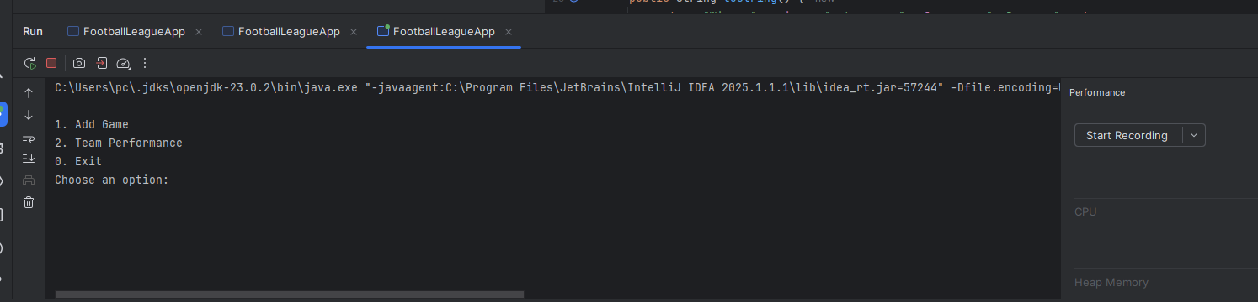

Logbook – Homework 3: BookStore System

Ημερομηνία: Παρασκευή 14/03/25  
Περιγραφή: Αντικειμενοστραφής υλοποίηση ηλεκτρονικού καταστήματος με βιβλία: Printed, Digital, Audiobook.

Σχεδίαση:

* Book (abstract)
* PrintedBook, DigitalBook, Audiobook (subclasses)
* BookStore class με main που εμφανίζει λίστα βιβλίων.

Δοκιμή:

* Εμφανίστηκαν σωστά και με σαφήνεια όλα τα είδη βιβλίων με πληροφορίες.

Προβλήματα:

* Καμία δυσκολία.
* 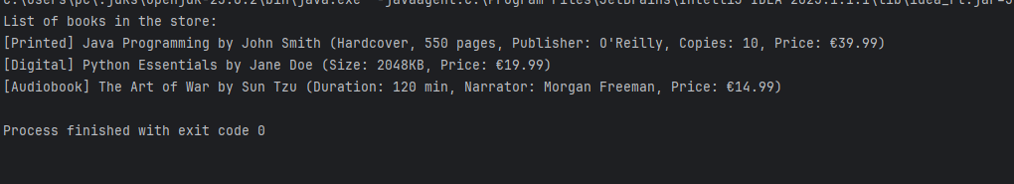

Logbook – Homework 4: Coffee Shop Order Manager

Ημερομηνία: Παρασκευή 21/03/25  
Περιγραφή: Εφαρμογή για προσθήκη παραγγελιών με όνομα πελάτη, ποσό και ημερομηνία. Αποθήκευση σε CSV.

Σχεδίαση:

* Order class: αποθηκεύει όνομα, ποσό, ημερομηνία.
* CoffeeShopApp: μενού με:
  + Προσθήκη παραγγελίας
  + Προβολή παραγγελιών ανά ημερομηνία
  + Υπολογισμός συνολικού ποσού πελάτη
* Αποθήκευση/ανάγνωση από orders.csv

✅ Προβλήματα:

* Καθυστέρηση στην κατανόηση μορφής ημερομηνίας, διορθώθηκε με LocalDate.
* 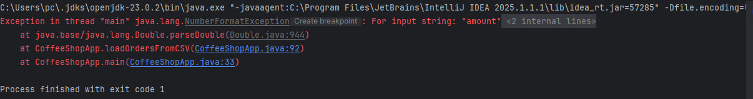

Logbook – Homework 5: Preschool Trainer

Ημερομηνία: Τετάρτη 09/04  
Περιγραφή: Εφαρμογή σε Java Swing που δείχνει εικόνα ζώου και ζητά από τον χρήστη να πληκτρολογήσει το πρώτο γράμμα του ονόματος.

Σχεδίαση:

* Animal class με όνομα και path εικόνας.
* PreschoolTrainer GUI με JTextField, JLabel, και εικόνες.
* Φόρτωση εικόνων από resources/ μέσω getResource(...). Προβλήματα:
* Εικόνες δεν φόρτωναν λόγω λάθους path → λύθηκε με getClass().getClassLoader().getResource(...)
* Πρόβλημα συντακτικό (}) → διορθώθηκε.
* Διφορούμενη List → σωστό import από java.util.

